Добрый день! Примечания к заданию:

Слайдер разместила сюда - <https://for-white-fox.anohinals.com/>

Git - https://github.com/ELLECTRAgit/Slider-enlarged-slide

**На всякий случай уточню** - для лучшей адаптивности были использованы переменные css, значения которых измеряются с помощью скрипта на js.

**Когда будете смотреть адаптивность, необходимо обновлять страницу на каждом интересующем вас размере, чтобы js заново посчитал эти переменные и они применились на странице.**

**Без обновления страницы:**

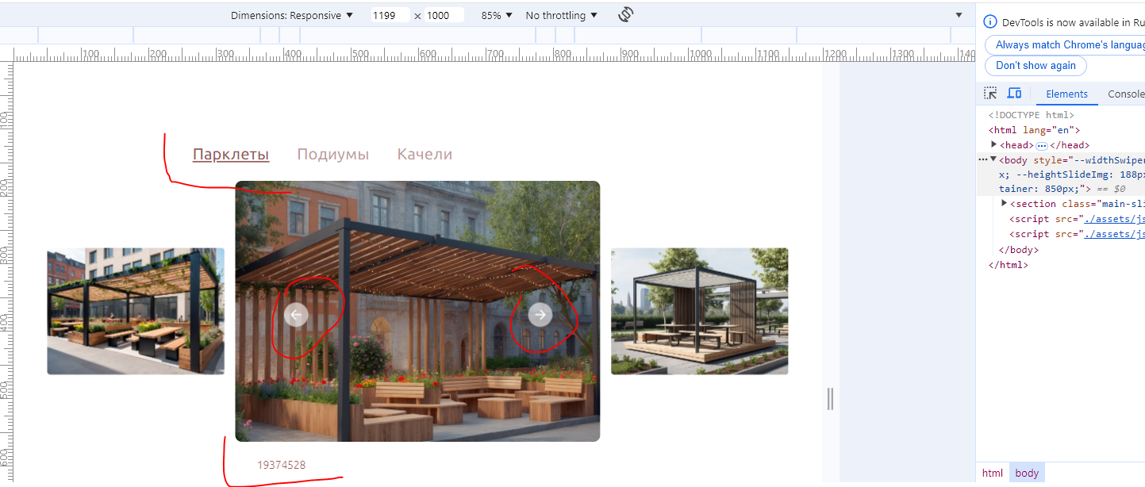

**После обновления:**

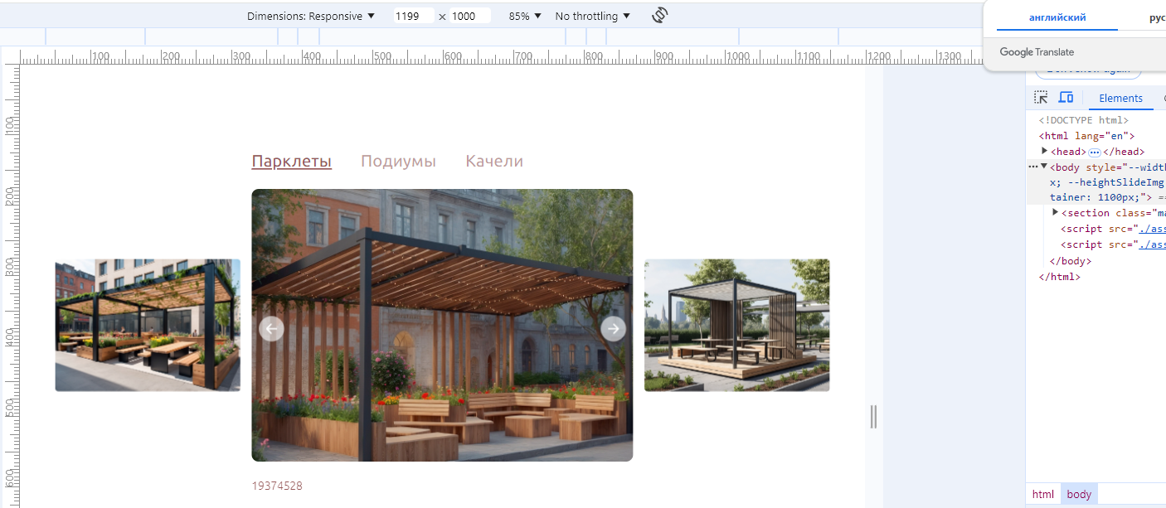



В админке я бы использовала плагин ACF. Сделаю блок Гибкое содержание, содержащий в себе Секцию Слайдер, внутри которого добавлю поле Галереи. Администратор сайта сможет добавлять изображения непосредственно в админке.

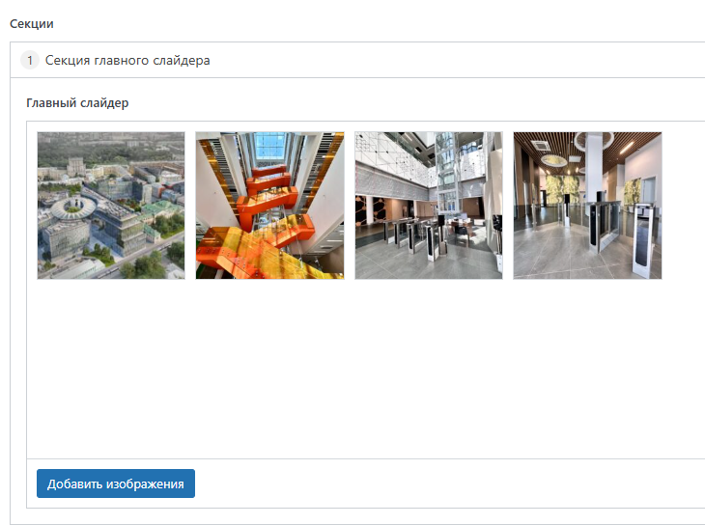

Зайду через FTP или Внешний вид -> Редактор в шаблон страницы или записи, и выведу поле из админки на страницу. Вот пример подобного вывода на одном из моих проектов:

1. Это вариант где слайды имеют разный формат – первый слайд изображение, а второй описание на фоне

<div class="swiper swiper-main">

    <div class="swiper-wrapper">

    <?php

  if( have_rows('sekcii') ){

while( have_rows('sekcii') ){  the_row();

if( get_row_layout() == 'sekciya-glavnoe-izobragenie' && !get_sub_field('-')){

?>

      <div class="swiper-slide"><img src="<?php echo get_sub_field('glavnoe-izobragenie'); ?>" alt="Твой цветок. Аксессуары ручной работы для вашего имиджа." class="image-bunner">

</div>

      <?php

}

if( get_row_layout() == 'sekciya-opisanie' && !get_sub_field('-')){  ?>

      <div class="swiper-slide"><div class="main-description" style="background-image: url('<?php echo get_sub_field('izobragenie_fona'); ?>')"><?php echo get_sub_field('opisanie'); ?>

</div>

    </div>

    <?php

}

}

}

?>

    </div>

    <div class="swiper-button-next"></div>

    <div class="swiper-button-prev"></div>

</div>

1. Это вариант стандартного слайдера с циклом вывода изображений

<?php if (have_rows('sekcii')) {

      while( have_rows('sekcii') ){ the_row();

      if( get_row_layout() == 'sekciya_glavnogo_slajdera' && (get_sub_field('glavnyj_slajder') != NULL)){ ?>

            <!-- Свайпер 1 начало -->

        <div class="swiper main-swiper">

            <div class="swiper-wrapper">

                <?php $slider = get_sub_field('glavnyj_slajder');

                foreach($slider as $slide) { ?>

                    <div class="swiper-slide main-slide">

                        <img src="<?php $slide; if(isset($slide['url'])){ echo($slide['url']); }elseif(is_numeric($slide)){ echo(wp_get_attachment_image_url($slide, 'full')); }else{ echo($slide); } ?>"

                            loading="lazy"

                            alt="<?php echo esc_attr($slide['id']); ?>"

                            class="main-slider-img" >

                    </div>

                <?php } ?>

            </div>

            <div class="swiper-button-next main-swiper-button-next button-size">

            </div>

            <div class="swiper-button-prev main-swiper-button-prev button-size">

            </div>

            <div class="swiper-pagination main-swiper-pagination"></div>

        </div>

        <!-- Свайпер 1 конец -->

        <?php } ?>